SMLOUVA
O DODÁVKÁCH KANCELÁŘSKÉHO NÁBYTKU A SOUVISEJÍCÍHO VYBAVENÍ
(dále jen „Smlouva“)

č. smlouvy zadavatele: SML/101/2023
č. smlouvy uchazeče: 1/2023

uzavřená na základě zadávacího řízení veřejné zakázky malého rozsahu (VZMR) v souladu s § 6 a 131 zákona č. 134/2016 Sb., o zadávání veřejných zakázek (dále jen jako „ZZVZ“) ve smyslu § 1746 odst. 2 občanského zákoníku (dále jen OZ), mezi smluvními stranami:

Objednatel: Město Kroměříž
se sídlem: Velké náměstí 115/1, 767 01 Kroměříž
Zastoupený: Mgr. Tomáš Opatrný, starosta města
Ve věcech technických:
xxx, xxx, pověřená schvalováním objednávek, tel. xxx, e-mail: xxx,
xxx, xxx, oprávněná vystavovat objednávky, tel. xxx, e-mail: xxx
IČ: 00287351
DIČ: CZ00287351
Bankovní spojení: 8326340247/0100

(dále jen „objednatel“)
a
Dodavatel: B-Credit s.r.o.
se sídlem: Jarošovská 1278/II, 377 01 Jindřichův Hradec
zapsaný u KS v Českých Budějovicích, oddíl C, vložka 3409
zastoupený: Martinem Beranem, jednatelem společnosti
IČ: 60066091
DIČ: CZ60066091
Zástupce ve věcech smluvních: Martin Beran
Mobil xxx, e-mail: xxx
Zástupce ve věcech technických: Martin Beran
Mobil xxx, e-mail: xxx
Bankovní spojení: ČSOB a.s., č.ú.: 712308433/0300

(dále jen „dodavatel“)
(společně též jako „smluvní strany“)

PREAMBULE
- Tato Smlouva je uzavírána na základě výsledků zadávacího řízení na veřejnou zakázku s názvem „Dodávky kancelářského nábytku a souvisejícího vybavení“, ve kterém byla nabídka Dodavatele vybrána jako nejvhodnější.
- Dodavatel tímto prohlašuje, že bude výlučným vlastníkem kancelářského nábytku a souvisejícího vybavení, tj. movitých věcí (dále též jako „zboží“ nebo „kancelářský nábytek“), které bude nabízet a které bude specifikováno v dílčích objednávkách kupujícího a dále prohlašuje, že mu nejsou známy žádné okolnosti, které by prodeji zboží bránily.
- Tato Smlouva specifikuje podmínky a postup při zadávání dílčích veřejných zakázek na pořízení opakujících se dodávek.
I.
PŘEDMĚT SMLOUVY
- Předmětem této Smlouvy jsou dodávky kancelářského nábytku a souvisejícího vybavení (dále jen „zboží“). Specifikace požadovaného zboží je přílohou č. 1 této Smlouvy a je její nedílnou součástí. Objednatel požaduje rektifikaci ke všem skříním včetně těch, které jsou součástí kuchyňských linek, pevné uchycení polic (možnost variabilního umístění) a možnost uzamykání všech skříní v kanceláři na jeden klíč.
- Požadavky na technické parametry a užitné vlastnosti zboží jsou uvedeny v příloze č. 2. Technické parametry zboží jsou stanoveny jako limitní. To znamená, že je-li požadována min. nebo max. hodnota technického parametru, je prodávající povinen dodat zboží se shodnou nebo lepší hodnotou požadovaného parametru.
- Dodavatel se zavazuje, že zboží bude vždy nové, nepoužité a originální.
- Veškeré dodávky budou realizovány podle skutečných potřeb Objednatele formou objednávek Objednatele k poskytnutí plnění.
- Objednatel je oprávněn vyzvat Dodavatele k poskytnutí plnění v souladu s touto Smlouvou. Objednatel není povinen takovou výzvu učinit. Na základě objednávek může být poptán i kancelářský nábytek v příloze č. 1 neuvedený.
- Objednatel může vyzvat Dodavatele k poskytnutí plnění v souladu s touto Smlouvou až do výše finančního objemu 1.000.000,- Kč bez DPH za dobu účinnosti této Smlouvy.
- Objednatel se zavazuje zboží řádně dodané v požadovaném množství, druhu, jakosti a termínu převzít a zaplatit za něj kupní cenu v souladu s touto Smlouvou.
II.
ZPŮSOB OBJEDNÁVÁNÍ DÍLČÍCH PLNĚNÍ
- Dílčí požadavky formou objednávek podle aktuálních potřeb Objednatele obdrží dodavatel jedním z následujících způsobů:
- písemně poštou na adresu Dodavatele, v tomto případě se za datum doručení objednávky považuje den dodání objednávky poštou k rukám dodavatele,
- e-mailem na e-mailovou adresu Dodavatele - xxx,
- prostřednictvím e-shopu Dodavatele, pokud je zřízen - doplní uchazeč
- Dodavatel je povinen obdržení každé objednávky potvrdit na e-mail kontaktní osoby Objednatele. Potvrzení objednávky k poskytnutí plnění budou ze strany Dodavatele podávány Objednateli na e-mailovou adresu xxx.
- V jednotlivých objednávkách bude specifikován termín a místo dodání. Objednávky budou dále obsahovat zejména identifikaci Smluvních stran a specifikaci požadovaného zboží.
- Dodavatel je povinen objednávku potvrdit nejpozději ve lhůtě 3 (slovy: tří) pracovních dnů od jejího obdržení. Potvrzení objednávky musí obsahovat minimálně identifikaci Objednatele a Dodavatele a identifikaci výzvy k poskytnutí plnění (objednávky), která je potvrzována.
- Dílčí smlouva je uzavřena okamžikem, kdy Objednatel obdrží potvrzení objednávky od Dodavatele.
- Práva a povinnosti Smluvních stran při plnění dílčích veřejných zakázek výslovně neupravené v dílčí smlouvě se řídí touto Smlouvou.
- Objednatel může objednávat postupem podle tohoto článku až do výše předpokládaného finančního objemu podle čl. I. odst. 6 této Smlouvy. Minimální výše každé objednávky bude 5.000,- Kč (slovy: pět tisíc korun českých).

III.
DOBA A MÍSTO PLNĚNÍ, DODACÍ PODMÍNKY
- Dodavatel je povinen dodat Objednateli požadované zboží do 10 (slovy: deseti) pracovních dní ode dne potvrzení objednávky, nebude-li dohodnuto jinak. K dodání zboží dojde dnem jeho protokolárního převzetí, tj. dnem podpisu dodacího listu Objednatelem, a to osobou oprávněnou vystavovat objednávky.
- Každá dodávka zboží bude vybavena dodacím listem, který bude potvrzen oběma Smluvními stranami při předání a převzetí zboží a bude sloužit jako protokol o předání zboží. Na dodacím listu musí být uvedeny:
- identifikační údaje Dodavatele a Objednatele,
- číslo dodacího listu a datum vystavení,
- číslo objednávky,
- číslo pozice/poř. číslo z objednávky,
- číslo zakázky (pokud je na objednávce uvedena),
- kód materiálu (pokud je v objednávce uveden),
- počet dodávaných kusů a měrná jednotka,
- název položky pro jednoznačnou identifikaci.
- Místem dodání zboží jsou budovy objednatele sloužící pro potřeby Městského úřadu Kroměříž na adrese: Tř. 1. Máje 3191, Kroměříž, případně Velké nám. 115, Kroměříž, Velké nám. 33, Kroměříž, 1. máje 533, Kroměříž, Husovo nám. 534, Kroměříž, Riegrovo nám. 149, Kroměříž.
- Termín a místo dodání zboží je možné změnit jen na základě předchozího souhlasu obou Smluvních stran.
- Přepravu zboží do místa dodání zabezpečuje Dodavatel na vlastní náklady a na vlastní nebezpečí. Dodání zboží je možné doručit osobně nebo jinou obdobnou službou na kontaktní adresu zadavatele: Město Kroměříž, Tř. 1. Máje 3191, 767 01 Kroměříž, případně Město Kroměříž, Velké nám. 115/1, 767 01 Kroměříž, Město Kroměříž, Velké nám. 33, 767 01 Kroměříž, Město Kroměříž, Husovo nám. 534, 767 01 Kroměříž a dále Město Kroměříž, Riegrovo nám. 149, 767 01 Kroměříž. Osobně je možné zboží dodávat zejména v pracovní dny v pracovní době městského úřadu (Městský úřad - Město Kroměříž (mesto-kromeriz.cz) neurčí-li Objednatel jinak.
- Dodavatel oznámí Objednateli termín expedice zboží na emailovou adresu Objednatele xxx, a to nejméně 2 (slovy: dva) pracovní dny před datem dodání zboží Objednateli. V oznámení uvede den a hodinu, kdy zboží bude dodáno na sjednané místo dodání. V případě, že Dodavatel použije smluvního přepravce, zašle Objednateli zároveň i číslo náložného listu, které umožňuje sledovat stav dodávky.
- Dodavatel se zavazuje, že veškeré zboží, které je předmětem plnění na základě této Smlouvy, resp. dílčích smluv, opatří pro přepravu způsobem, který je obvyklý pro tento druh zboží v obchodním styku. Každá dodávaná zásilka bude řádně označena s uvedením zboží, výrobce a údajem o jeho objemu a hmotnosti.
IV.
CENA ZA PLNĚNÍ
- Dodavatel se zavazuje poskytovat dodávky zboží po dobu účinnosti této Smlouvy Objednateli za ceny uvedené v příloze č. 1 této Smlouvy (dále jen „kupní cena“).
- Kupní cena za jednotlivé zboží zahrnuje rovněž veškeré související náklady Dodavatele, zejména náklady na balné a dopravu zboží do místa plnění včetně montáže, rektifikace a opatření jednotlivých skříní zámky. Tato kupní cena je cenou konečnou, nejvýše přípustnou a nemůže být zvýšena bez předchozího písemného souhlasu Objednatele.
- Ke kupní ceně se připočte DPH podle právního předpisu platného v době plnění.
- Smluvní strany se dohodly, že cena předmětu smlouvy může být navýšena maximálně jednou ročně o procento odpovídající roční míře inflace vyjádřené přírůstkem průměrného ročního indexu spotřebitelských cen za uplynulý kalendářní rok vyhlašovanou Českým statistickým úřadem. Základem pro výpočet hodnoty navýšení bude výše ceny předmětu dle této smlouvy ke dni 31. 12. předchozího kalendářního roku. Smluvní strany se dohodly, že pro tuto změnu ceny předmětu smlouvy nebude vyžadováno uzavření dodatku k této smlouvě. Změna bude uskutečněna na základě písemného oznámení poskytovatele zaslaného na doručovací adresu objednatele uvedenou v záhlaví této smlouvy. Navýšení ceny je účinné od 1. dne kalendářního měsíce následujícího po doručení písemného oznámení poskytovatele dle předchozí věty.

V.
PLATEBNÍ PODMÍNKY
- Objednatel nebude poskytovat Dodavateli jakékoli zálohy na kupní cenu.
- Právo vystavit daňový doklad (fakturu) za příslušnou dodávku zboží vzniká Dodavateli v den uskutečnění příslušné dodávky, tj. dnem podpisu dodacího listu oprávněnou osobou Objednatele. Datem uskutečnění zdanitelného plnění je den protokolárního předání a převzetí zboží, tj. den, kdy Objednatel podepsal dodací list.
- Faktura musí obsahovat všechny náležitosti řádného daňového dokladu dle příslušných právních předpisů a této Smlouvy. Součástí faktury je kopie potvrzeného dodacího listu uskutečněné dodávky.
- Faktura musí obsahovat kromě náležitostí daňového a účetního dokladu, také zejména:
  - číslo příslušné objednávky,
  - číslo příslušného dodacího listu,
  - číslo zakázky (pokud je na objednávce uvedena),
  - kód materiálu (pokud je v objednávce uveden),
  - počet fakturovaných kusů a měrná jednotka,
  - jednotková cena,
  - celkem cena za položku,
  - celkem cena za fakturu,
  - název položky pro jednoznačnou identifikaci,

- Ke každé objednávce je prodávající povinen vystavit samostatnou fakturu.
- Splatnost faktury řádně vystavené Dodavatelem je 21 (slovy: dvacetjedna) kalendářních dnů ode dne jejího doručení Objednateli, spolu se všemi požadovanými dokumenty. Faktura musí být doručena na adresu sídla Objednatele spolu s oběma Smluvními stranami potvrzeným dodacím listem. Zaplacením se pro účely této Smlouvy rozumí den odepsání příslušné částky z účtu Objednatele.
- V případě, že jakákoli faktura vystavená Dodavatelem nebude obsahovat potřebné náležitosti nebo bude obsahovat nesprávné či neúplné údaje, je Objednatel oprávněn fakturu vrátit Dodavateli s uvedením důvodu vrácení, aniž se dostane do prodlení s placením. Nová lhůta splatnosti počíná běžet ode dne doručení řádně opravené či doplněné faktury Objednateli.
- V případě, že Objednatel fakturu vrátí, přestože byla vystavena řádně a obsahuje předepsané náležitosti, lhůta splatnosti se nepřerušuje a pokud Objednatel fakturu nezaplatí v původní lhůtě splatnosti, je v prodlení.

VI.
ZÁRUČNÍ PODMÍNKY, ODPOVĚDNOST ZA VADY
- Zboží musí být prosto všech faktických a právních vad. Zboží má vady, jestliže nebylo dodáno v souladu s touto Smlouvou.
- Dodavatel poskytuje Objednateli záruku za jakost zboží na dobu 24 (slovy: dvacetičtyř) měsíců ode dne převzetí zboží bez jakýchkoliv vad (dále jen „záruční doba“).
- Dodavatel zároveň zaručuje, že u zboží výrobcem stanovená expirační doba neuplyne v záruční době dodavatele. V opačném případě se jedná o podstatné porušení dle čl. VI. odst. 7 této Smlouvy.
- Zárukou za jakost zboží přejímá Dodavatel závazek, že dodané zboží nebude mít vady, tedy po celou záruční dobu bude způsobilé pro použití pro obvyklý účel, a že si zachová obvyklé vlastnosti a nebude mít právní vady. Dodavatel odpovídá za jakoukoliv vadu, jež vznikne v době trvání záruky.
- Objednatel je povinen oznámit každou vadu Dodavateli nejpozději do 30 (slovy: třiceti) kalendářních dnů od jejího zjištění. Záruční doba neběží po dobu, po kterou Objednatel nemůže užívat zboží pro jeho vady, za které odpovídá Dodavatel. Vada je uplatněna včas, je-li oznámení o této vadě odesláno Dodavateli nejpozději v poslední den záruční doby. Připadne-li konec záruční doby na sobotu, neděli nebo svátek, je vada včas uplatněna, je-li oznámení o vadě odesláno Dodavateli nejblíže následující pracovní den.
- Dodavatel prohlašuje, že veškeré zboží dodané na základě této Smlouvy nemá žádné právní vady, zejména že:
  - je oprávněn převést bez dalšího vlastnické právo ke zboží na Objednatele,
  - zboží není zatíženo zástavami, předkupními či jinými právy třetích osob,
  - Objednatel je oprávněn toto zboží užívat a prodávat dále třetím osobám bez jakéhokoliv územního omezení.
- V případě, že zboží nebude odpovídat přesné specifikaci dle dílčí smlouvy, považuje se toto za podstatné porušení této Smlouvy s tím, že Objednatel má právo:
  - od příslušné dílčí smlouvy odstoupit,
  - požadovat odstranění vad dodáním náhradního (nového či chybějícího) zboží za zboží vadné, nebo
  - požadovat přiměřenou slevu z kupní ceny.
- V případě nepodstatného porušení této smlouvy má Objednatel právo:
  - požadovat odstranění vad dodáním náhradního (nového či chybějícího) zboží za zboží vadné, nebo
  - požadovat přiměřenou slevu z kupní ceny.
- Volba mezi nároky uvedenými v odst. 7. nebo odst. 8. tohoto článku náleží výhradně Objednateli.
- Dodavatel je povinen Objednatele bezodkladně informovat o možných nevhodných a nebezpečných vlivech, které mohou způsobit výskyt vady.
- Dodavatel je povinen odstranit vady dodáním náhradního (nového či chybějícího) zboží ve lhůtě 10 (slovy: deseti) pracovních dnů od uplatnění tohoto nároku. Nedodá-li Dodavatel náhradní zboží za zboží vadné v této lhůtě nebo oznámí-li Dodavatel před uplynutím této lhůty Objednateli, že náhradní zboží nedodá, je Objednatel oprávněn odstoupit od dílčí smlouvy nebo požadovat přiměřenou slevu z kupní ceny.
- Objednatel není do doby odstranění všech vad zboží povinen uhradit Dodavateli cenu vadného zboží, která ještě nebyla Dodavateli uhrazena.
- Uplatněním práv Objednatele z vadného plnění není dotčen nárok Objednatele na náhradu způsobené újmy.
- Záruka se nevztahuje na odstranění vad a poškození, které zavinil kupující nesprávnou obsluhou a údržbou zboží.
- Veškeré činnosti nutné či související s reklamací vad činí Dodavatel sám na své náklady v součinnosti s Objednatelem v jeho pracovní době tak, aby svými činnostmi neohrozil nebo neomezil činnost Objednatele.
- Dodavatel se zavazuje poskytovat servisní práce za účelem odstranění vad a poškození předmětného zboží, na které se nevztahuje poskytnutá záruka.
- Dodavatelem účtovaná cena náhradních dílů použitých při odstranění vad a poškození zboží, na které se nevztahuje poskytnutá záruka, nemůže být vyšší, než určuje doporučený ceník výrobce těchto náhradních dílů. Není přípustné použití alternativních náhradních dílů namísto originálních náhradních dílů bez předchozího souhlasu kupujícího.
- Dodavatel může provedením servisních prací a služeb s nimi spojených pověřit jinou osobu. Při provádění těchto činností jinou osobou má prodávající odpovědnost, jako by je prováděl sám.

VII.
PŘECHOD VLASTNICTVÍ a nebezpečí škody na zboží
Vlastnické právo ke zboží dodanému na základě této Smlouvy přechází na Objednatele okamžikem převzetí zboží, tj. okamžikem podpisu protokolu o předání zboží (dodacího listu) Objednatelem. Tímto okamžikem taktéž přechází na Objednatele nebezpečí škody na zboží.

VIII.
SANKCE
- V případě prodlení Dodavatele s dodávkou zboží v termínu dle dílčí smlouvy je Dodavatel povinen uhradit Objednateli smluvní pokutu ve výši 0,1 % z kupní ceny zboží nebo jeho části (bez DPH), s jehož řádným dodáním je Dodavatel v prodlení, minimálně však 200,- Kč (jedno sto korun českých), a to za každý započatý den prodlení.
- V případě prodlení Dodavatele s odstraněním vad zboží je Objednatel oprávněn požadovat smluvní pokutu ve výši 500,- Kč (slovy: pět set korun českých) za každý započatý den prodlení.
- Pokud Dodavatel nepotvrdí písemně objednávku ve lhůtě 5 (slovy: pět) pracovních dnů od jejího obdržení dle článku II. odst. 4 této smlouvy, je Dodavatel v prodlení. V takovém případě vzniká Objednateli vůči Dodavateli nárok na zaplacení smluvní pokuty ve výši 1.000,- Kč za každý započatý den prodlení se splněním povinnosti potvrdit objednávku.
- Zaplacení smluvní pokuty nezbavuje Dodavatele povinnosti splnit závazky přijaté touto Smlouvou a příslušnou dílčí smlouvou.
- Uplatněním smluvní pokuty (úroku z prodlení) není nijak dotčeno právo na náhradu vzniklé újmy v celém jejím rozsahu.
- Smluvní pokuta (úrok z prodlení) je splatná ve lhůtě 30 (slovy: třiceti) kalendářních dní ode dne doručení vyúčtování smluvní pokuty (úroku z prodlení) povinné straně.

IX.
TRVÁNÍ SMLOUVY
- Tato Smlouva nabývá platnosti dnem podpisu oprávněnými zástupci obou Smluvních stran a účinnosti dnem jeho uveřejnění v registru smluv dle zákona č. 340/2015 Sb., o zvláštních podmínkách účinnosti některých smluv, uveřejňování těchto smluv a o registru smluv (zákon o registru smluv), ve znění pozdějších předpisů.
- Tato Smlouva se uzavírá na dobu určitou, a to na dobu 2 (slovy: dvou) let ode dne nabytí její účinnosti, nebo do vyčerpání celkové ceny plnění ve výši 1.000.000,- Kč bez DPH sjednané v čl. I. odst. 6 této Smlouvy podle toho, která skutečnost nastane dříve.
- Tato Smlouva zaniká
- uplynutím doby, na kterou byla sjednána nebo vyčerpáním celkové ceny plnění ve výši 1.000.000,- Kč bez DPH;
- písemnou dohodou Smluvních stran;
- odstoupením od Smlouvy za podmínek uvedených v této smlouvě v případě porušení smlouvy druhou Smluvní stranou podstatným způsobem;
- výpovědí této Smlouvy jednou ze Smluvních stran bez udání důvodu s výpovědní lhůtou 3 měsíce.
- Smluvní strany se dohodly, že ve smyslu § 2002 odst. 1 zákona č. 89/2012 Sb., občanský zákoník (dále také jen „občanský zákoník“) pokládají za podstatné porušení Smlouvy zejména tyto případy:
- opakované, minimálně druhé, prodlení Dodavatele, s potvrzením objednávky po dobu delší než 3 (slovy: tři) pracovní dny,
- nedodržení technické specifikace dodaného zboží dle přílohy č. 1 této Smlouvy,
- opakované, minimálně druhé, prodlení Dodavatele, s dodáním zboží dle dílčí smlouvy po dobu delší než 7 (slovy: sedm) pracovních dnů,
- prodlení Objednatele s úhradou řádného daňového dokladu vystaveného na základě dílčí smlouvy po dobu delší než 20 (slovy: dvacet) pracovních dnů, kdy Objednatel tuto fakturu neuhradí ani v dodatečné lhůtě v trvání nejméně 15 (slovy: patnáct) kalendářních dnů stanovené mu písemně Dodavatelem.
V ostatních případech a v pochybnostech se má za to, že porušení Smlouvy není podstatné.
- Každá ze Smluvních stran má dále možnost odstoupit od této Smlouvy, je-li druhá ze Smluvních stran v likvidaci nebo vůči jejímu majetku probíhá insolvenční řízení, v němž bylo vydáno rozhodnutí o úpadku, nebo byl insolvenční návrh zamítnut proto, že majetek nepostačuje k úhradě nákladů insolvenčního řízení, nebo byl konkurs zrušen proto, že majetek byl zcela nepostačující, nebo byla zavedena nucená správa podle zvláštních právních předpisů.
- Účinky odstoupení od Smlouvy nastávají dnem doručení písemného oznámení o odstoupení druhé Smluvní straně, právo na náhradu újmy, případně nárok na smluvní pokutu či úrok z prodlení strany odstupující nejsou odstoupením dotčeny.

XIV.
ZÁVĚREČNÁ USTANOVENÍ
- Tuto Smlouvu lze měnit nebo doplňovat pouze písemnými dodatky takto označovanými, číslovanými vzestupnou řadou a po dohodě obou Smluvních stran. V případě změn údajů uvedených v záhlaví této Smlouvy, s výjimkou bankovního spojení, není nutnost uzavírat písemný dodatek. Smluvní strana, které se bude změna těchto údajů týkat, je pak povinna na takovou změnu písemně (postačí i emailem) upozornit druhou Smluvní stranu, v opačném případě není změna těchto údajů vůči druhé Smluvní straně účinná.
- Smluvní strany tímto prohlašují, že neexistuje žádné ústní ujednání, smlouva či řízení některé Smluvní strany, které by nepříznivě ovlivnilo výkon jakýchkoliv práv a povinností dle této Smlouvy. Zároveň potvrzují svým podpisem, že veškerá ujištění a dokumenty dle této Smlouvy jsou pravdivé, platné a právně vymahatelné.
- Dodavatel se zavazuje bez zbytečného odkladu oznámit Objednateli svou insolvenci či hrozbu jejího vzniku.
- Dodavatel převzal na sebe nebezpečí změny okolností po uzavření této smlouvy, a proto mu nepřísluší domáhat se práv uvedených v ustanovení § 1765 občanského zákoníku.
- S odkazem na zákon č. 340/2015 Sb., o zvláštních podmínkách účinnosti některých smluv, uveřejňování těchto smluv a o registru smluv (zákon o registru smluv), v platném znění, se smluvní strany dohodly, že tuto smlouvu uveřejní v registru smluv za podmínek stanovených uvedeným zákonem Objednatel. Smluvní strany prohlašují, že skutečnosti uvedené v této smlouvě nepovažují za obchodní tajemství ve smyslu ust. § 504 občanského zákoníku a udělují svolení k jejich užití a zveřejnění bez ustanovení jakýchkoliv dalších podmínek.

- Dodavatel podpisem této smlouvy uděluje objednateli výslovný souhlas k uvedení údajů o uhrazených daňových dokladech zhotovitele ze strany objednatele na webových stránkách objednatele, a to ve formě uvedení názvu dodavatele, jeho IČ, výše uhrazené částky a účelu platby.

- Všechny spory vznikající z této smlouvy a v souvislosti s ní budou rozhodovány s konečnou platností u obecného soudu místně příslušného podle sídla objednatele.

- Tato smlouva je vyhotovena ve 4 stejnopisech s platností originálu, kdy každá ze smluvních stran obdrží 2 vyhotovení.
- Smluvní strany prohlašují, že si Smlouvu přečetly, souhlasí s jejím obsahem, že tato smlouva byla sepsána určitě, srozumitelně, na základě jejich pravé, svobodné a vážné vůle, bez nátlaku na některou ze stran. Na důkaz toho připojují své podpisy.
- Uzavření této smlouvy bylo schváleno Radou města Kroměříže na 9. schůzi dne 24. 02. 2023, usnesením číslo RMK/23/9/262.
- Nedílnou součástí této smlouvy jsou následující přílohy:
Příloha č. 1 - Podrobný rozpis ceny
Příloha č. 2 - Seznam poptávaného nábytku včetně ilustrací a rozměrů

V Jindřichově Hradci, dne 3.3.2023 V Kroměříži, dne 8. 3. 2023

Dodavatel: Objednatel:

………………….. ………………………
Martin Beran Mgr. Tomáš Opatrný
jednatel společnosti starosta města

Podrobný rozpis cen
 | Kód položky | Položka – v dekoru BUK/OLŠE/TŘEŠEŇ, úchytky USN/UCO |  | Rozměry v cm (šířka x výška x hloubka) | Cena za 1 ks v Kč bez DPH
1 | SZ 5 80 00 | Skříň policová dvéřová |  | 80x192x40 | xxx
2 | SZ 5 80 01 | Skříň šatní dvéřová |  | 80x192x40 | xxx
3 | SZ 5 80 04 | Skříň policová dvéřová |  | 80x192x40 | xxx
4 | SZ 5 80 05 | Skříň policová dvéřová |  | 80x192x40 | xxx
5 | SZ 5 80 06 | Skříň policová dvéřová |  | 80x192x40 | xxx
6 | SZ 5 80 08 | Skříň policová dvéřová |  | 80x192x40 | xxx
7 | SRV 5 01 P/L | Skříň vnitřní roh |  | 80x192x41 | xxx
8 | SVS 5 40 | Vložka šatní |  | 18x149x36 | xxx
9 | SR 5 | Skříń vnější roh |  | 40x192x40 | xxx
10 | SZ 3 40 01 P/L | Skříň policová dvéřová |  | 40x115,2x40 | xxx
11 | SZ 3 80 01 | Skříň policová dvéřová |  | 80x115,2x40 | xxx
12 | SZ 3 80 07 P/L | Skříň policová rolet |  | 80x115,2x40 | xxx
13 | SZ 3 120 01 P/L | Skříňka žaluziová |  | 120x115,2x40 | xxx
14 | SRV 3 01 P/L | Skříň vnitřní roh |  | 80x115,2x40 | xxx
15 | SZ 2 40 01 P/L | Skříň policová dvéřová |  | 40x76,8x40 | xxx
16 | SZ 2 40 01 P/L H | Skříň policová dvéřová |  | 40x76,8x40 | xxx
17 | SZ 2 80 01 | Skříň policová dvéřová |  | 80x76,8x40 | xxx
18 | SZ 2 80 03 P/L | Skříň policová rolet |  | 80x76,8x40 | xxx
19 | SZ 2 120 01 P/L | Skříňka žaluziová |  | 120x76,8x40 | xxx
20 | SRV 2 01 P/L | Skříň vnitřní roh |  | 80x76,8x40 | xxx
21 | SPRZ 80 40 P/L | Skříňka roletová stolová |  | 80x75,5x40 | xxx
22 | SP 40 40 | Skříň otevřená stolová |  | 40x75,5x40 | xxx
23 | PS 40 | Police pevná 40cm |  | 36,2x2,5x36 | xxx
24 | PS 80 | Police pevná 80cm |  | 76,2x2,5x36 | xxx
25 | PS 80 RC | Police pevná roletová |  | 67x2,5x34 | xxx
26 | HPS 80 | Police závěsná |  | 80x30x30 | xxx
27 | HPS 120 | Police závěsná |  | 120x30x30 | xxx
28 | OS 40 | Věšáková stěna |  | 40x185x12 | xxx
29 | MATRIX | Kancelářská židle MATRIX |  |  | xxx
30 | TAURUS | Jednací židle |  |  | xxx
31 | GE 800 | Stůl pracovní rovný |  | 80x75,5x60 | xxx
32 | GE 1200 | Stůl pracovní rovný |  | 120x75,5x60 | xxx
33 | GE 1400 | Stůl pracovní rovný |  | 140x75,5x60 | xxx
34 | GE 1600 | Stůl pracovní rovný |  | 160x75,5x60 | xxx
35 | GS 800 | Stůl pracovní rovný |  | 80X75,5x80 | xxx
36 | GS 1400 | Stůl pracovní rovný |  | 140x75,5x80 | xxx
37 | GS 1600 | Stůl pracovní rovný |  | 160x75,5x80 | xxx
38 | GS 1800 | Stůl pracovní rovný |  | 180x75,5x80 | xxx
39 | GJ 1200 | Stůl jednací rovný |  | 120x75,5x80 | xxx
40 | GJ 1400 | Stůl jednací rovný |  | 140x75,5x80 | xxx
41 | GJ 1600 | Stůl jednací rovný |  | 160x75,5x80 | xxx
42 | GJ 1800 | Stůl jednací rovný |  | 180x75,5x80 | xxx
43 | GEV 60 P/L | Stůl ergo |  | 160x75,5x120 | xxx
44 | GEV 80 P/L | Stůl ergo |  | 160x75,5x120 | xxx
45 | GE 1800 HR P/L | Sestava 180cm |  | 180x75,5x200 | xxx
46 | VHS D | Výsuv lamino |  | 70x40 | xxx
47 | GP 80 | Stůl zakončovací oblouk |  | 80x75,5x40 | xxx
48 | GP 120 | Stůl zakončovací oblouk |  | 120x75,5x80 | xxx
49 | GP 160 | Stůl zakončovací oblouk |  | 160x75,5x80 | xxx
50 | GP 902 P/L | Stůl spojovacÍ |  | 80x75,5x80 | xxx
51 | GP 22 P/L | Stůl jednací |  | pr. 120x75,5x pr. 120 | xxx
52 | GP 1600 | Stůl jednací oblouk 160 cm |  | 160x75,5x80 | xxx
53 | SPRZ 80 60 P/L | Skříň rol stol |  | 80x75,5x60 | xxx
54 | SPKZ 80 60 | Skříň kon stol |  | 80x75,5x60 | xxx
55 | NA 800 | Nadstavba stolová |  | 80x30x24 | xxx
56 | NA 1600 | Nadstavba stolová |  | 160x30x24 | xxx
57 | PA 800 S/H | Stolní paravan |  | 75x40 | xxx
58 | PA 1600 S/H | Stolní paravan |  | 155x40 | xxx
59 | K 25 C 80 N/P | Kontejner 5 zásuvek 80 cm |  | 40x75,5x80 | xxx
60 | K 25 C N/P | Kontejner 5 zásuvek 80 cm |  | 40x75,5x60 | xxx
61 | K 24 C N/P | Kontejner 4 zásuvky |  | 40x60x60 | xxx
62 | SK 20 | Sokl |  | 39x20x52,5 | xxx
63 | KUDD 60 | Kuchyň spodní dvéřová |  | 60x72,4x54 | xxx
64 | KUDD 60 D | Kuchyň spodní dvéřová dřez |  | 60x72,4x55 | xxx
65 | KUDD 60 Z1 | Kuchyň spodní dvéřová 1 zásuvka |  | 60x72,4x56 | xxx
66 | KUHD 60 | Kuchyň horní dvéřová |  | 60x60x35 | xxx
67 | KUDD 30 P/L | Kuchyn spodní dveřová levá |  | 30x72,4x54 | xxx
68 | KUHD 30 P/L | Kuchyň horní dvéřová |  | 30x60x35 | xxx
69 | DEP 120 | Kuchyň deska pracovní |  | 120x2,8x60 | xxx
70 | DEP 150 | Kuchyň deska pracovní |  | 150x2,8x60 | xxx
71 | DEP 180 | Kuchyň deska pracovní |  | 180x2,8x60 | xxx
72 | SKUD 120 | Kuchyň sokl jednodílný |  | 119x9,5x1,8 | xxx
73 | SKUD 150 | Kuchyň sokl jednodílný |  | 149x9,5x1,8 | xxx
74 | SKUD 180 | Kuchyň sokl jednodílný |  | 179x9,5x1,8 | xxx
75 | SKUD B | Kuchyň sokl boční 45cm |  | 45x9,5x1,8 | xxx
76 | DRE O P/L | Kuchyň dřez s odkapávačem |  |  | xxx
77 | PABA | Kuchyň baterie |  |  | xxx
78 | HJ 800 | Stůl kuchyň |  | 80x75x80 | xxx
79 | HJ 1200 | Stůl kuchyň |  | 120x75x80 | xxx
 | Celkem v Kč bez DPH |  |  |  | 294.900,- Kč
 | Celkem v Kč s DPH |  |  |  | 356.829,- Kč

SEZNAM POPTÁVANÉHO NÁBYTKU VČETNĚ ILUSTRACÍ A ROZMĚRŮ (š x v x h)
(dekor buk/olše/třešeň, úchytky USN/UCO)
1 | SZ 5 80 00 | Skříň policová dvéřová | 80x192x40
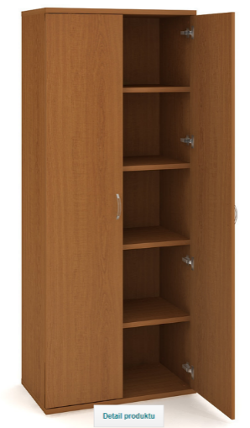
Alternativně lze nahradit položkou stejných (rozměrově, materiálem, kvalitou i designem srovnatelnou) nebo lepších parametrů.
2 | SZ 5 80 01 | Skříň šatní dvéřová | 80x192x40
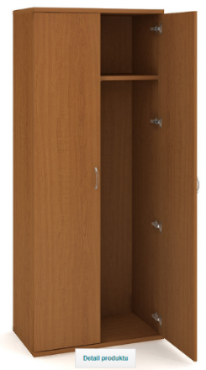
Alternativně lze nahradit položkou stejných (rozměrově, materiálem, kvalitou i designem srovnatelnou) nebo lepších parametrů.
3 | SZ 5 80 04 | Skříň policová dvéřová | 80x192x40
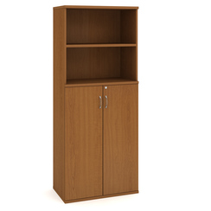
Alternativně lze nahradit položkou stejných (rozměrově, materiálem, kvalitou i designem srovnatelnou) nebo lepších parametrů.
4 | SZ 5 80 05 | Skříň policová dvéřová | 80x192x40
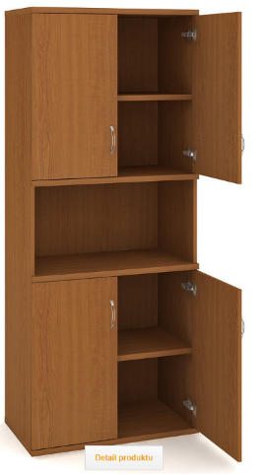
Alternativně lze nahradit položkou stejných (rozměrově, materiálem, kvalitou i designem srovnatelnou) nebo lepších parametrů.
5 | SZ 5 80 06 | Skříň policová dvéřová | 80x192x40
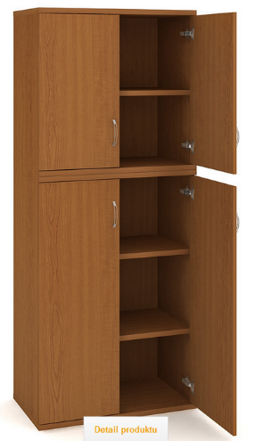
Alternativně lze nahradit položkou stejných (rozměrově, materiálem, kvalitou i designem srovnatelnou) nebo lepších parametrů.
6 | SZ 5 80 08 | Skříň policová dvéřová | 80x192x40
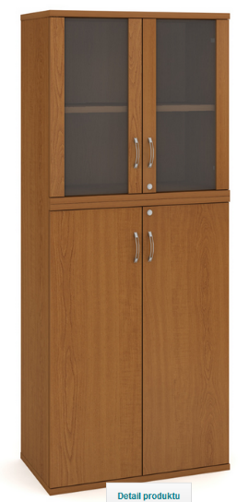
Alternativně lze nahradit položkou stejných (rozměrově, materiálem, kvalitou i designem srovnatelnou) nebo lepších parametrů.
7 | SRV 5 01 P/L | Skříň vnitřní roh | 80x192x41
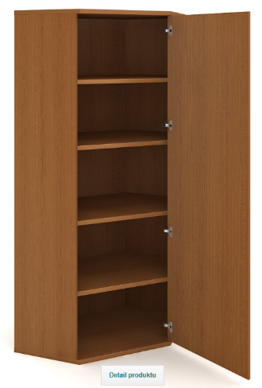
Alternativně lze nahradit položkou stejných (rozměrově, materiálem, kvalitou i designem srovnatelnou) nebo lepších parametrů.
8 | SVS 5 40 | Vložka šatní | 18x149x36
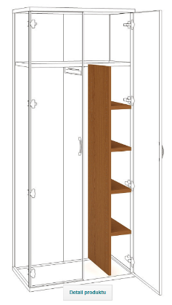
Alternativně lze nahradit položkou stejných (rozměrově, materiálem, kvalitou i designem srovnatelnou) nebo lepších parametrů.
9 | SR 5 | Skříň vnější roh | 40x192x40
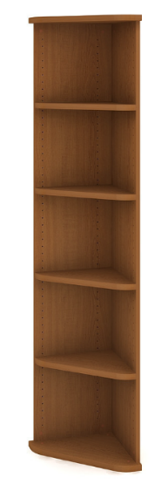
Alternativně lze nahradit položkou stejných (rozměrově, materiálem, kvalitou i designem srovnatelnou) nebo lepších parametrů.

11 | SZ 3 40 01 P/L | Skříň policová dvéřová | 40x115,2x40
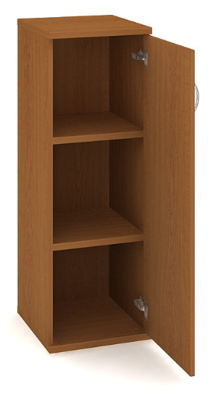
Alternativně lze nahradit položkou stejných (rozměrově, materiálem, kvalitou i designem srovnatelnou) nebo lepších parametrů.
12 | SZ 3 80 01 | Skříň policová dvéřová | 80x115,2x40
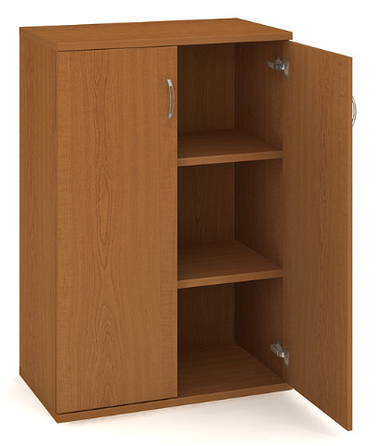
Alternativně lze nahradit položkou stejných (rozměrově, materiálem, kvalitou i designem srovnatelnou) nebo lepších parametrů.
12 | SZ 3 80 07 P/L | Skříň policová rolet | 80x115,2x40
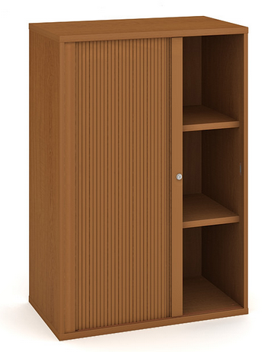
Alternativně lze nahradit položkou stejných (rozměrově, materiálem, kvalitou i designem srovnatelnou) nebo lepších parametrů.
13 | SZ 3 120 01 P/L | Skříňka žaluziová | 120x115,2x40
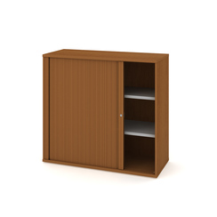

Alternativně lze nahradit položkou stejných (rozměrově, materiálem, kvalitou i designem srovnatelnou) nebo lepších parametrů.
14 | SRV 3 01 P/L | Skříň vnitřní roh | 80x115,2x40
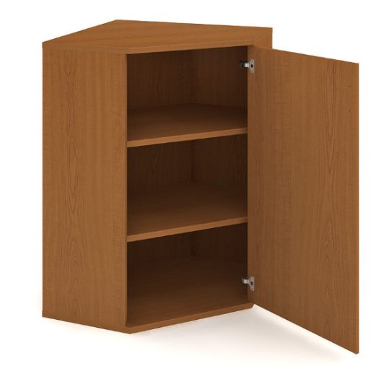
Alternativně lze nahradit položkou stejných (rozměrově, materiálem, kvalitou i designem srovnatelnou) nebo lepších parametrů.
15 | SZ 2 40 01 P/L | Skříň policová dvéřová | 40x76,8x40
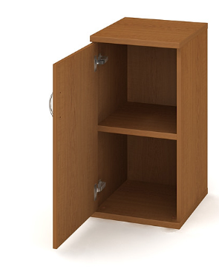
Alternativně lze nahradit položkou stejných (rozměrově, materiálem, kvalitou i designem srovnatelnou) nebo lepších parametrů.

16 | SZ 2 40 01 P/L H | Skříň policová dvéřová | 40x76,8x40
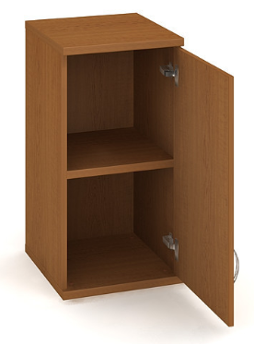
Alternativně lze nahradit položkou stejných (rozměrově, materiálem, kvalitou i designem srovnatelnou) nebo lepších parametrů.
17 | SZ 2 80 01 | Skříň policová dvéřová | 80x76,8x40
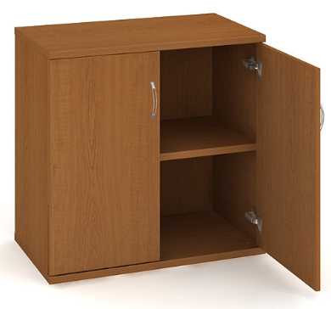
Alternativně lze nahradit položkou stejných (rozměrově, materiálem, kvalitou i designem srovnatelnou) nebo lepších parametrů.
18 | SZ 2 80 03 P/L | Skříň policová rolet | 80x76,8x40
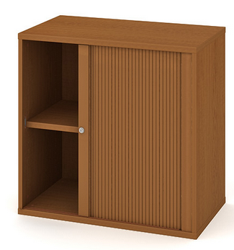
Alternativně lze nahradit položkou stejných (rozměrově, materiálem, kvalitou i designem srovnatelnou) nebo lepších parametrů.

19 | SZ 2 120 01 P/L | Skříňka žaluziová | 120x76,8x40
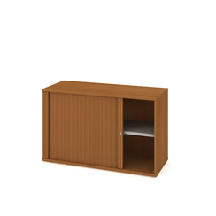

Alternativně lze nahradit položkou stejných (rozměrově, materiálem, kvalitou i designem srovnatelnou) nebo lepších parametrů.
20 | SRV 2 01 P/L | Skříň vnitřní roh | 80x76,8x40
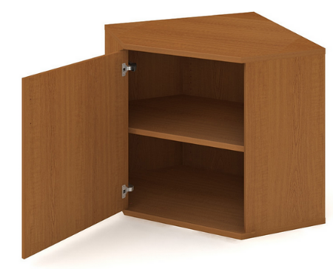
Alternativně lze nahradit položkou stejných (rozměrově, materiálem, kvalitou i designem srovnatelnou) nebo lepších parametrů.
21 | SPRZ 80 40 P/L | Skříňka roletová stolová | 80x75,5x40
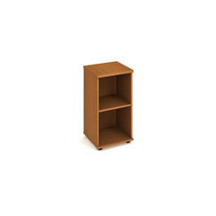
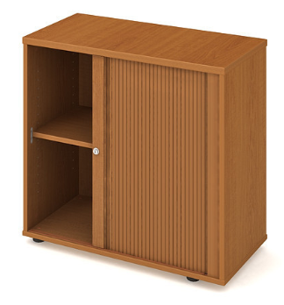
Alternativně lze nahradit položkou stejných (rozměrově, materiálem, kvalitou i designem srovnatelnou) nebo lepších parametrů.
22 | SP 40 40 | Skříň otevřená stolová | 40x75,5x40

Alternativně lze nahradit položkou stejných (rozměrově, materiálem, kvalitou i designem srovnatelnou) nebo lepších parametrů.
23 | PS 40 | Police pevná 40cm | 36,2x2,5x36
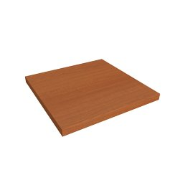

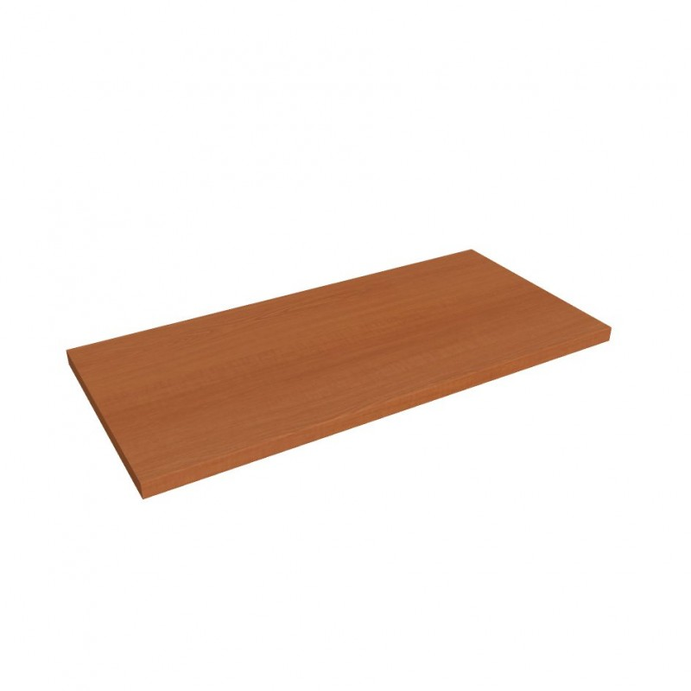
Alternativně lze nahradit položkou stejných (rozměrově, materiálem, kvalitou i designem srovnatelnou) nebo lepších parametrů.
24 | PS 80 | Police pevná 80cm | 76,2x2,5x36

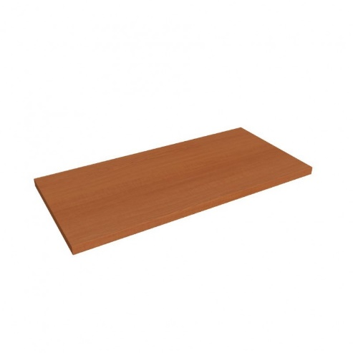
Alternativně lze nahradit položkou stejných (rozměrově, materiálem, kvalitou i designem srovnatelnou) nebo lepších parametrů.
25 | PS 80 RC | Police pevná roletová | 67x2,5x34

Alternativně lze nahradit položkou stejných (rozměrově, materiálem, kvalitou i designem srovnatelnou) nebo lepších parametrů.
26 | HPS 80 | Police závěsná |  | 80x30x30
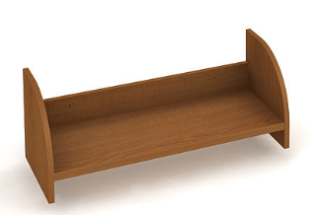
Alternativně lze nahradit položkou stejných (rozměrově, materiálem, kvalitou i designem srovnatelnou) nebo lepších parametrů.
27 | HPS 120 | Police závěsná | 120x30x30
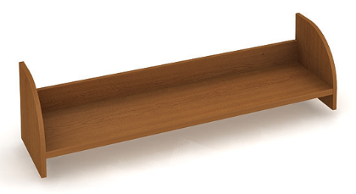
Alternativně lze nahradit položkou stejných (rozměrově, materiálem, kvalitou i designem srovnatelnou) nebo lepších parametrů.
28 | OS 40 | Věšáková stěna | 40x185x12
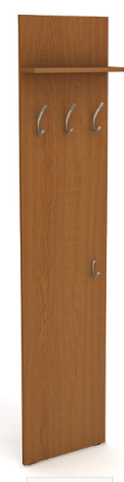
Alternativně lze nahradit položkou stejných (rozměrově, materiálem, kvalitou i designem srovnatelnou) nebo lepších parametrů.
29 | MATRIX | Kancelářská židle MATRIX – ČERNÁ, popř. jiná barva, kolečka vhodná na PVC
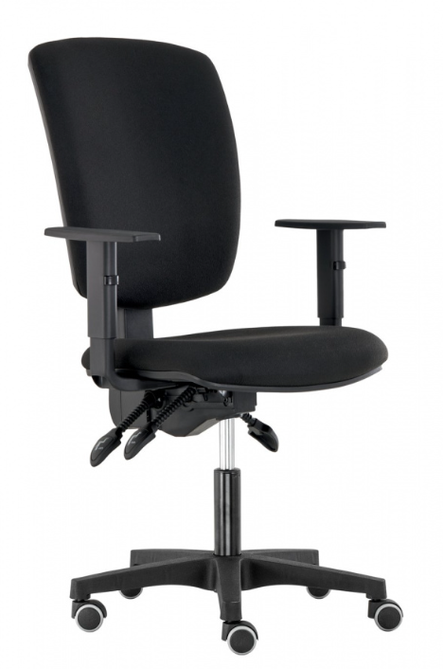
Alternativně lze nahradit položkou stejných (rozměrově, materiálem, kvalitou i designem srovnatelnou) nebo lepších parametrů.
30 | TAURUS | Jednací židle – různé barvy

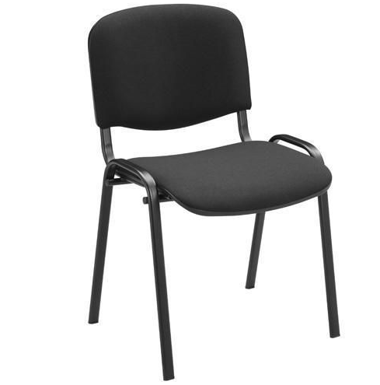
Alternativně lze nahradit položkou stejných (rozměrově, materiálem, kvalitou i designem srovnatelnou) nebo lepších parametrů.
31 | GE 800 | Stůl pracovní rovný | 80x75,5x60
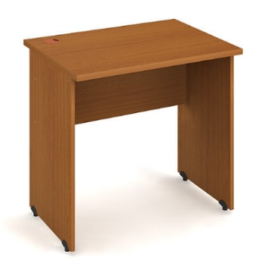
Alternativně lze nahradit položkou stejných (rozměrově, materiálem, kvalitou i designem srovnatelnou) nebo lepších parametrů.
32 | GE 1200 | Stůl pracovní rovný | 120x75,5x60
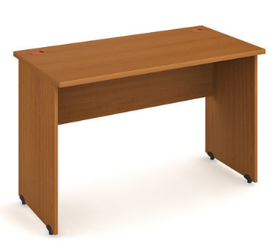
Alternativně lze nahradit položkou stejných (rozměrově, materiálem, kvalitou i designem srovnatelnou) nebo lepších parametrů.
33 | GE 1400 | Stůl pracovní rovný | 140x75,5x60
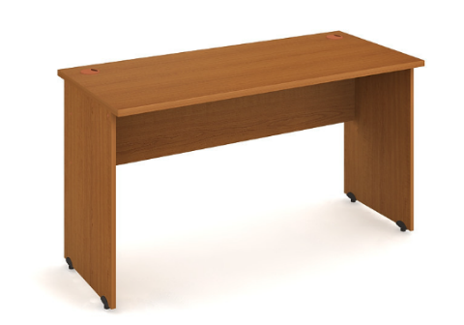
Alternativně lze nahradit položkou stejných (rozměrově, materiálem, kvalitou i designem srovnatelnou) nebo lepších parametrů.
34 | GE 1600 | Stůl pracovní rovný | 160x75,5x60
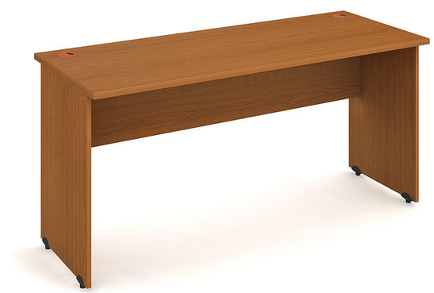
Alternativně lze nahradit položkou stejných (rozměrově, materiálem, kvalitou i designem srovnatelnou) nebo lepších parametrů.
35 | GS 800 | Stůl pracovní rovný | 80X75,5x80
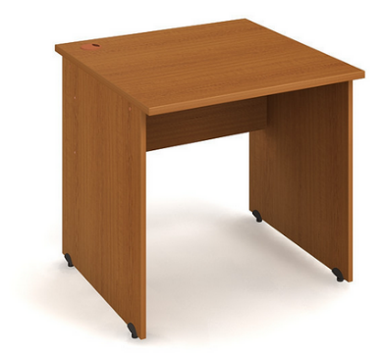
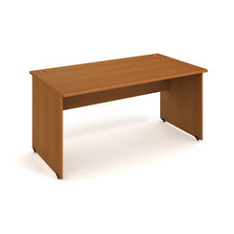
Alternativně lze nahradit položkou stejných (rozměrově, materiálem, kvalitou i designem srovnatelnou) nebo lepších parametrů.
36 | GS 1400 | Stůl pracovní rovný | 140x75,5x80

Alternativně lze nahradit položkou stejných (rozměrově, materiálem, kvalitou i designem srovnatelnou) nebo lepších parametrů.
37 | GS 1600 | Stůl pracovní rovný | 160x75,5x80
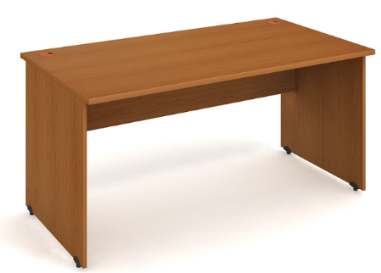
Alternativně lze nahradit položkou stejných (rozměrově, materiálem, kvalitou i designem srovnatelnou) nebo lepších parametrů.
38 | GS 1800 | Stůl pracovní rovný | 180x75,5x80
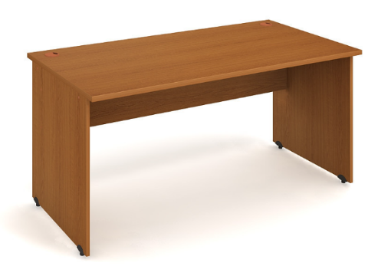
Alternativně lze nahradit položkou stejných (rozměrově, materiálem, kvalitou i designem srovnatelnou) nebo lepších parametrů.
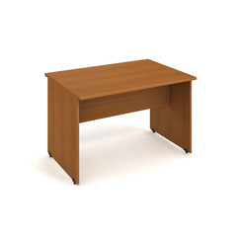
39 | GJ 1200 | Stůl jednací rovný | 120x75,5x80

Alternativně lze nahradit položkou stejných (rozměrově, materiálem, kvalitou i designem srovnatelnou) nebo lepších parametrů.
40 | GJ 1400 | Stůl jednací rovný | 140x75,5x80
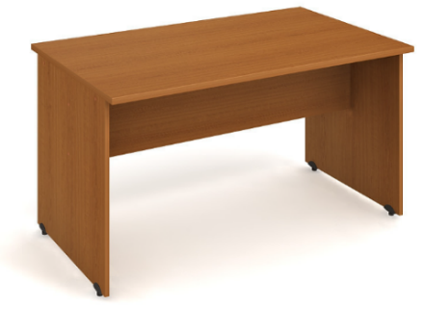
Alternativně lze nahradit položkou stejných (rozměrově, materiálem, kvalitou i designem srovnatelnou) nebo lepších parametrů.
41 | GJ 1600 | Stůl jednací rovný | 160x75,5x80
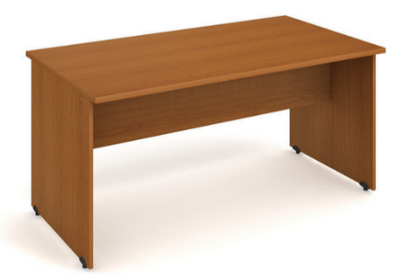
Alternativně lze nahradit položkou stejných (rozměrově, materiálem, kvalitou i designem srovnatelnou) nebo lepších parametrů.
42 | GJ 1800 | Stůl jednací rovný | 180x75,5x80
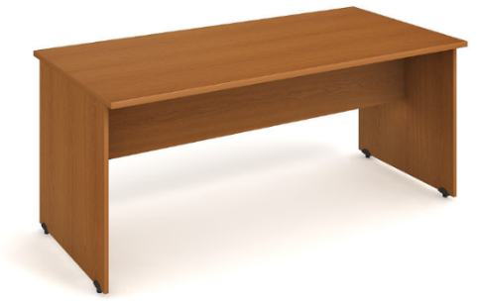
Alternativně lze nahradit položkou stejných (rozměrově, materiálem, kvalitou i designem srovnatelnou) nebo lepších parametrů.
43 | GEV 60 P/L | Stůl ergo | 160x75,5x120
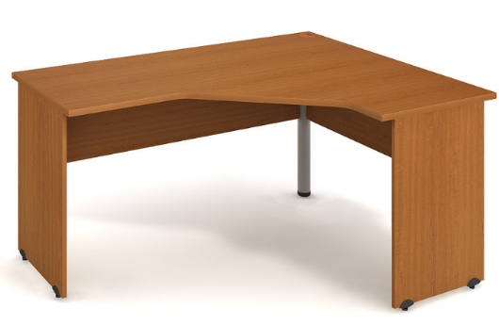
Alternativně lze nahradit položkou stejných (rozměrově, materiálem, kvalitou i designem srovnatelnou) nebo lepších parametrů.
44 | GEV 80 P/L | Stůl ergo | 160x75,5x120
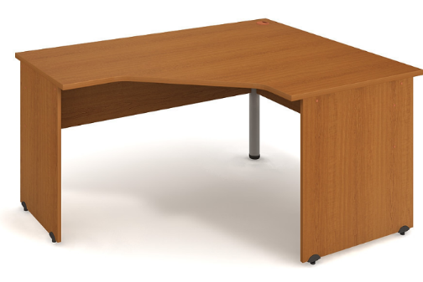
Alternativně lze nahradit položkou stejných (rozměrově, materiálem, kvalitou i designem srovnatelnou) nebo lepších parametrů.
45 | GE 1800 HR P/L | Sestava 180cm | 180x75,5x200
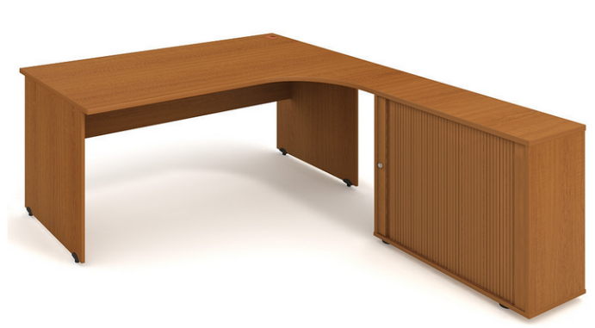
Alternativně lze nahradit položkou stejných (rozměrově, materiálem, kvalitou i designem srovnatelnou) nebo lepších parametrů.
46 | VHS D | Výsuv lamino | 70x40
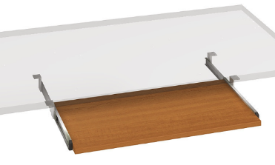
Alternativně lze nahradit položkou stejných (rozměrově, materiálem, kvalitou i designem srovnatelnou) nebo lepších parametrů.

47 | GP 80 | Stůl zakončovací oblouk | 80x75,5x40
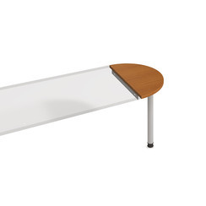

Alternativně lze nahradit položkou stejných (rozměrově, materiálem, kvalitou i designem srovnatelnou) nebo lepších parametrů.
48 | GP 120 | Stůl zakončovací oblouk | 120x75,5x80
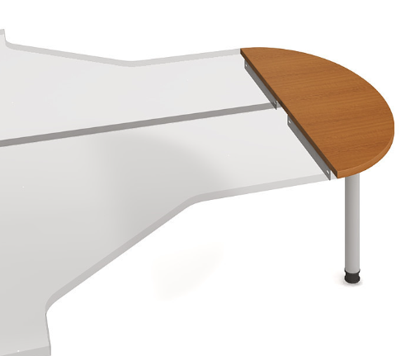
Alternativně lze nahradit položkou stejných (rozměrově, materiálem, kvalitou i designem srovnatelnou) nebo lepších parametrů.
49 | GP 160 | Stůl zakončovací oblouk | 160x75,5x80
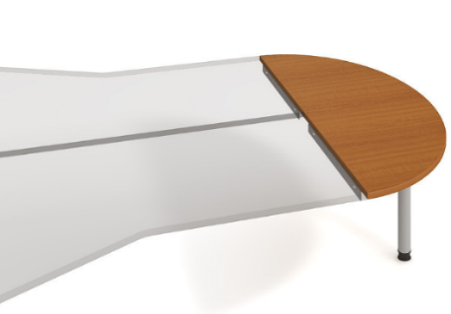
Alternativně lze nahradit položkou stejných (rozměrově, materiálem, kvalitou i designem srovnatelnou) nebo lepších parametrů.
50 | GP 902 P/L | Stůl spojovacÍ | 80x75,5x80
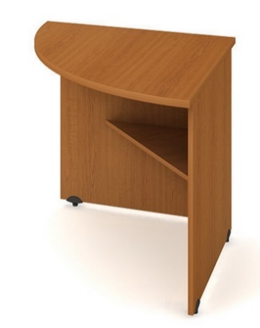
Alternativně lze nahradit položkou stejných (rozměrově, materiálem, kvalitou i designem srovnatelnou) nebo lepších parametrů.
51 | GP 22 P/L | Stůl jednací | pr. 120x75,5x pr. 120
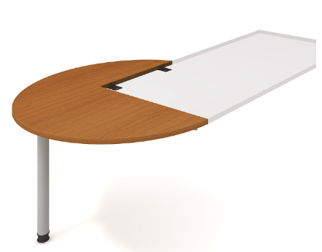
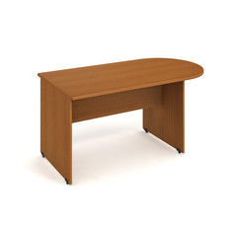
Alternativně lze nahradit položkou stejných (rozměrově, materiálem, kvalitou i designem srovnatelnou) nebo lepších parametrů.
52 | GP 1600 | Stůl jednací oblouk 160 cm | 160x75,5x80

Alternativně lze nahradit položkou stejných (rozměrově, materiálem, kvalitou i designem srovnatelnou) nebo lepších parametrů.
53 | SPRZ 80 60 P/L | Skříň rol stol | 80x75,5x60
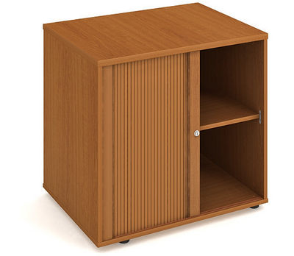
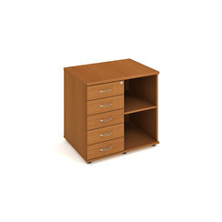
Alternativně lze nahradit položkou stejných (rozměrově, materiálem, kvalitou i designem srovnatelnou) nebo lepších parametrů.
54 | SPKZ 80 60 | Skříň kon stol | 80x75,5x60

Alternativně lze nahradit položkou stejných (rozměrově, materiálem, kvalitou i designem srovnatelnou) nebo lepších parametrů.
55 | NA 800 | Nadstavba stolová | 80x30x24
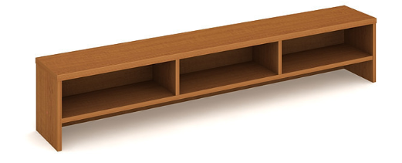
Alternativně lze nahradit položkou stejných (rozměrově, materiálem, kvalitou i designem srovnatelnou) nebo lepších parametrů.
56 | NA 1600 | Nadstavba stolová | 160x30x24
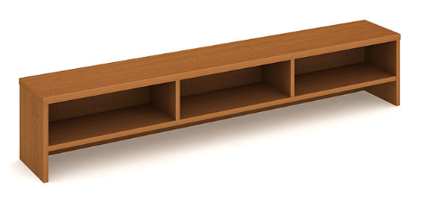
Alternativně lze nahradit položkou stejných (rozměrově, materiálem, kvalitou i designem srovnatelnou) nebo lepších parametrů.
57 | PA 800 S/H | Stolní paravan | 75x40
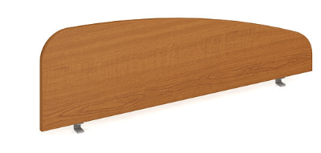
Alternativně lze nahradit položkou stejných (rozměrově, materiálem, kvalitou i designem srovnatelnou) nebo lepších parametrů.
58 | PA 1600 S/H | Stolní paravan | 155x40
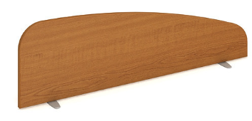
Alternativně lze nahradit položkou stejných (rozměrově, materiálem, kvalitou i designem srovnatelnou) nebo lepších parametrů.

59 | K 25 C 80 N/P | Kontejner 5 zásuvek 80 cm | 40x75,5x80
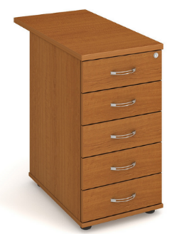
Alternativně lze nahradit položkou stejných (rozměrově, materiálem, kvalitou i designem srovnatelnou) nebo lepších parametrů.
60 | K 25 C N/P | Kontejner 5 zásuvek 80 cm | 40x75,5x60
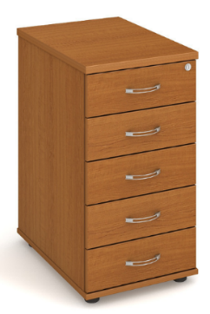
Alternativně lze nahradit položkou stejných (rozměrově, materiálem, kvalitou i designem srovnatelnou) nebo lepších parametrů.
61 | K 24 C N/P | Kontejner 4 zásuvky | 40x60x60
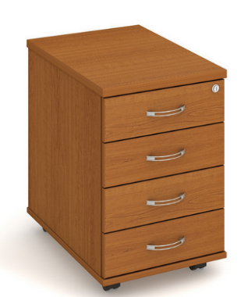
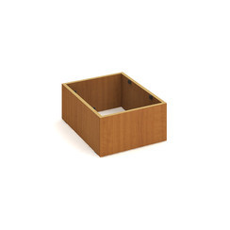
Alternativně lze nahradit položkou stejných (rozměrově, materiálem, kvalitou i designem srovnatelnou) nebo lepších parametrů.
62 | SK 20 | Sokl | 39x20x52,5

Alternativně lze nahradit položkou stejných (rozměrově, materiálem, kvalitou i designem srovnatelnou) nebo lepších parametrů.

63 | KUDD 60 | Kuchyň spodní dvéřová | 60x72,4x54
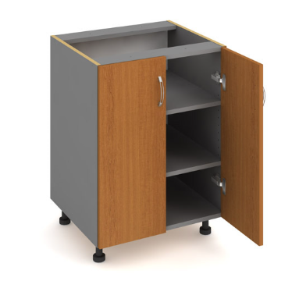
Alternativně lze nahradit položkou stejných (rozměrově, materiálem, kvalitou i designem srovnatelnou) nebo lepších parametrů.
64 | KUDD 60 D | Kuchyň spodní dvéřová dřez | 60x72,4x55
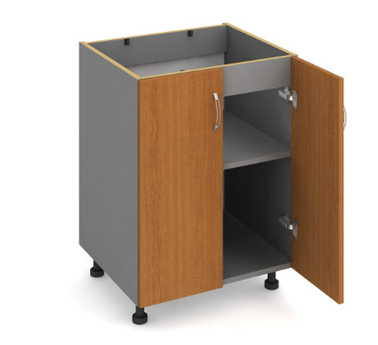
Alternativně lze nahradit položkou stejných (rozměrově, materiálem, kvalitou i designem srovnatelnou) nebo lepších parametrů.
65 | KUDD 60 Z1 | Kuchyň spodní dvéřová 1 zásuvka | 60x72,4x56
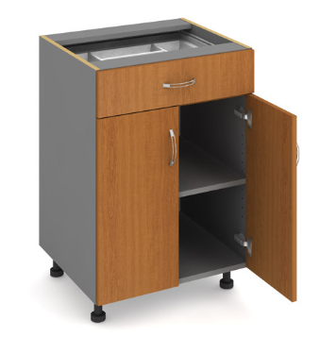
Alternativně lze nahradit položkou stejných (rozměrově, materiálem, kvalitou i designem srovnatelnou) nebo lepších parametrů.
66 | KUHD 60 | Kuchyň horní dvéřová | 60x60x35
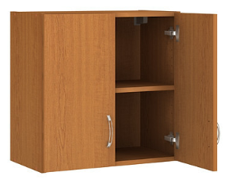
Alternativně lze nahradit položkou stejných (rozměrově, materiálem, kvalitou i designem srovnatelnou) nebo lepších parametrů.
67 | KUDD 30 P/L | Kuchyň spodní dveřová levá | 30x72,4x54
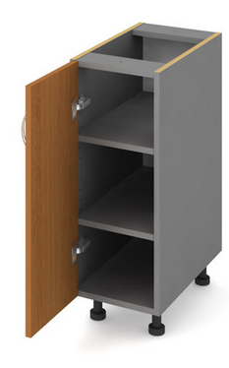
Alternativně lze nahradit položkou stejných (rozměrově, materiálem, kvalitou i designem srovnatelnou) nebo lepších parametrů.
68 | KUHD 30 P/L | Kuchyň horní dvéřová | 30x60x35
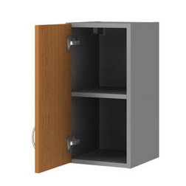
Alternativně lze nahradit položkou stejných (rozměrově, materiálem, kvalitou i designem srovnatelnou) nebo lepších parametrů.
69 | DEP 120 | Kuchyň deska pracovní | 120x2,8x60
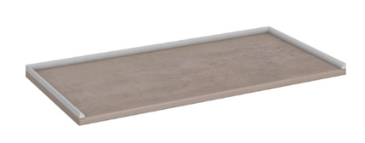
Alternativně lze nahradit položkou stejných (rozměrově, materiálem, kvalitou i designem srovnatelnou) nebo lepších parametrů.

70 | DEP 150 | Kuchyň deska pracovní | 150x2,8x60
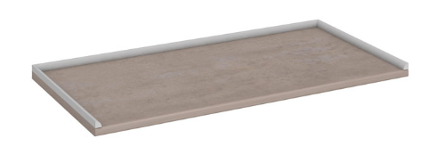
Alternativně lze nahradit položkou stejných (rozměrově, materiálem, kvalitou i designem srovnatelnou) nebo lepších parametrů.
71 | DEP 180 | Kuchyň deska pracovní | 180x2,8x60
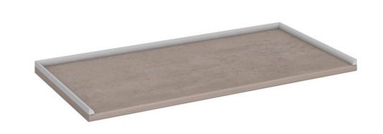
Alternativně lze nahradit položkou stejných (rozměrově, materiálem, kvalitou i designem srovnatelnou) nebo lepších parametrů.
72 | SKUD 120 | Kuchyň sokl jednodílný | 119x9,5x1,8
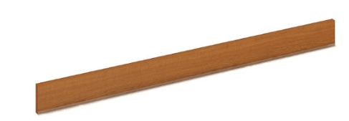
Alternativně lze nahradit položkou stejných (rozměrově, materiálem, kvalitou i designem srovnatelnou) nebo lepších parametrů.
73 | SKUD 150 | Kuchyň sokl jednodílný | 149x9,5x1,8
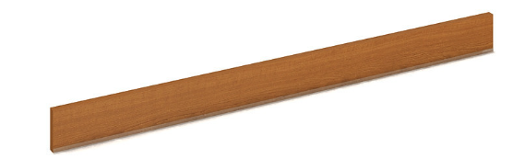
Alternativně lze nahradit položkou stejných (rozměrově, materiálem, kvalitou i designem srovnatelnou) nebo lepších parametrů.
74 | SKUD 180 | Kuchyň sokl jednodílný | 179x9,5x1,8
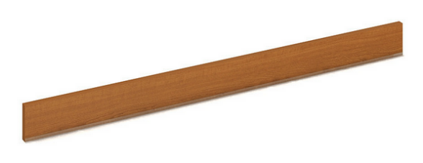
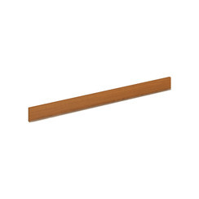
Alternativně lze nahradit položkou stejných (rozměrově, materiálem, kvalitou i designem srovnatelnou) nebo lepších parametrů.
75 | SKUD B | Kuchyň sokl boční 45cm | 45x9,5x1,8

Alternativně lze nahradit položkou stejných (rozměrově, materiálem, kvalitou i designem srovnatelnou) nebo lepších parametrů.
76 | DRE O P/L | Kuchyň dřez s odkapávačem
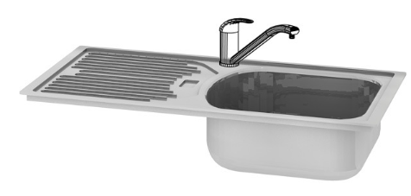
Alternativně lze nahradit položkou stejných (rozměrově, materiálem, kvalitou i designem srovnatelnou) nebo lepších parametrů.
77 | PABA | Kuchyň baterie
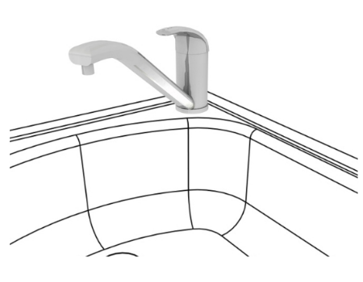
Alternativně lze nahradit položkou stejných (rozměrově, materiálem, kvalitou i designem srovnatelnou) nebo lepších parametrů.
78 | HJ 800 | Stůl kuchyň | 80x75x80
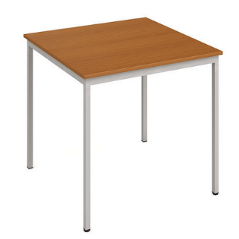
Alternativně lze nahradit položkou stejných (rozměrově, materiálem, kvalitou i designem srovnatelnou) nebo lepších parametrů.
79 | HJ 1200 | Stůl kuchyň | 120x75x80
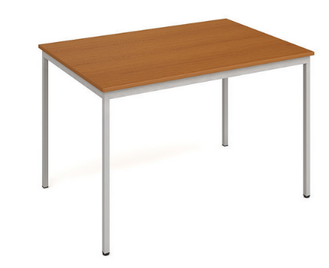
Alternativně lze nahradit položkou stejných (rozměrově, materiálem, kvalitou i designem srovnatelnou) nebo lepších parametrů.

- Zadavatel k veškerému nábytku požaduje montáž a dopravu zdarma.
- Zadavatel požaduje rektifikaci ke všem skříním včetně těch, které jsou součástí kuchyňských linek, pevné uchycení polic (možnost variabilního umístění) a možnost uzamykání všech skříní v kanceláři na jeden klíč. Uchazeč při zpracování nabídky zahrne cenu rektifikace do jednotlivých jednotkových cen a tedy i do celkové nabídkové ceny.
- Výška všech skříní je uváděna bez rektifikace.
- Zámky a úchytky jsou umístěny na nábytku v souladu s předchozí ilustrací.
- Veškerý nábytek musí být řádně dimenzován na nosnost pro kancelářské užití. Skříně musí být samostatně tvarostálé včetně zamezení zkřížení dveří. Police musí mít doložitelnou nosnost minimálně 75 kg a boky skříní musí unést plné zatížení bez deformací. Doložitelná nosnost police min. 75 kg. Způsob prokázání certifikát nezávislého zkušebního ústavu vč. protokolu.
- Materiály LTD použité horizontálně musí mít tloušťku nejméně 25 mm, materiály LTD použité vertikálně musí mít tloušťku nejméně 18 mm (neplatí pro výplně).
- Pohledová záda skříní umožňující stavět skříně do prostoru. U skříní je požadováno tlumení zavírání dveří.
- Vlastnosti veškerého nábytku musí být ve shodě s požadavky konkretizovanými v ČSN EN 527-1, ČSN EN 527-2, ČSN EN 527-3, ČSN 910001, ČSN 910100, ČSN EN 14073-2, ČSN EN 14073-3, ČSN EN 14749. Splnění norem bude doloženo vydanými certifikáty nezávislých zkušeben vč. protokolů.
- Nábytek musí splňovat požadavky na šetrnost vůči životnímu prostředí. Způsob prokázání: certifikát „Ekologicky šetrný výrobek“ vydaný MŽP.
- Zadavatel požaduje dostupnost (možnost dokoupení) nábytku v délce pěti let.
- Zadavatel požaduje prodloužení záruční doby pro veškerý kancelářský nábytek na pět let.

